**Материалы для самостоятельного изучения/повторения  
Лекция 2. Основы HTML**

|  |  |
| --- | --- |
| Ссылка на презентацию с лекции | <https://slides.com/sergeyshalyapin/html_css_basics> (слайды 3, 7-8, 11-15) |
| Основы работы с Figma: - функционал  - экспорт стилей  - экспорт изображений | 1. [Старт в Figma для верстальщика](https://htmlacademy.ru/blog/useful/figma) 2. [Инструкция по работе в Figma для верстальщика](https://breezzly.ru/guides/start-v-figma-dlya-verstalshhika) 3. [Верстка сайта с нуля из Figma](https://www.youtube.com/playlist?list=PL5_s7xdj2Vsw-bCx5nOZJMFIiHwRgok--)   Для того, чтобы редактировать макет нужно скопировать его себе. Для это выполните следующие шаги: нажать в центре вверху на название макета, выбрать "duplicate to your drafts", внизу появится черная кнопка - нажать open  [Макет Museum](https://www.figma.com/file/7dI6mXBFTdTvXxuhZZTt5h/Museum) |
| Emmet документация  Одно из самых полезных расширений существенно облегчающее и ускоряющее работу. EMMET невероятно популярен и уже интегрирован в VS Code. Изучите хотя бы несколько часто используемых в нём сокращений и постепенно расширяйте их список. | <https://docs.emmet.io/cheat-sheet/>  Вёрстка - файл с расширением .html   * ! + Tab - выведет основу html документа * link + Tab = <link rel="stylesheet" href=""> (подключение стилей) * .container + Tab = <div class="container"> * а + Tab = <a href=""></a> - вместо a может быть любой другой тег * a.card + Tab = <a href="" class="card"></a> - через точку указываем название класса * ul>li*3 + Tab - выводится ненумерованный список с тремя пунктами * ul.nav-list>li.nav-item*3>a.nav-link + Tab - ненумерованный список с классом nav-list с тремя пунктами с классом nav-item внутри каждого из которых ссылка с классом nav-link   Стили - файл с расширением .css   * m10 + Tab = margin: 10px; * bgc + Tab = background-color: * bgi + Tab = background-image: url(); |
| VSC  keyboard shortcuts | <https://code.visualstudio.com/shortcuts/keyboard-shortcuts-windows.pdf>  <https://code.visualstudio.com/shortcuts/keyboard-shortcuts-macos.pdf> |
| WebStorm  keyboard shortcuts | <https://resources.jetbrains.com/storage/products/webstorm/docs/WebStorm_ReferenceCard.pdf> |

Результаты Quiz по основам HTML  
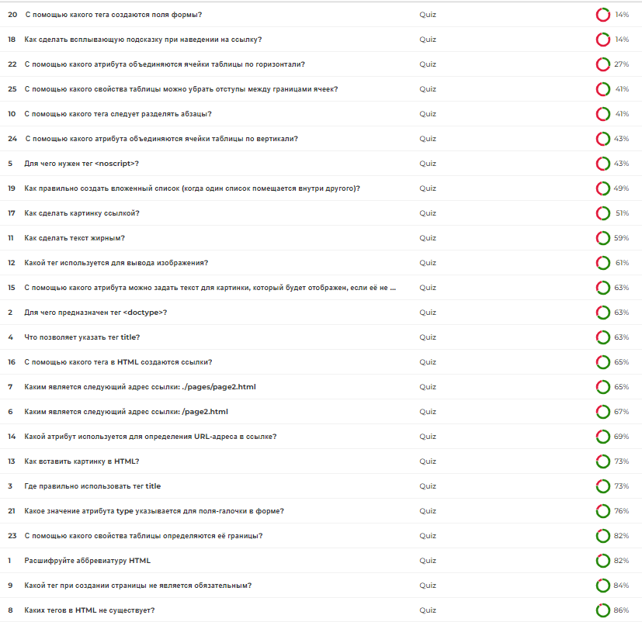  
  
Следующее занятие:  
тема: Введение в CSS, основные виды селекторов  
1. Quiz (~20 мин.) будет включать в себя вопросы:  
- по HTML на которые было дано менее 50% правильных ответов,   
- вопросы по темам разобранным на занятии,

- несколько базовых вопросов по CSS.

2. Введение в CSS (~40 мин.)  
3. Разбор макета и применение изученной теории на практике. (~20мин.)

Рекомендованный план занятий:

Лекция 1. Введение в РПИ. Материалы

Лекция 2. Введение в HTML. Семантическая верстка

Лекция 3. Введение в CSS, основные виды селекторов

Лекция 4. Введение в CSS, box model, виды позиционирования

Лекция 5. CSS Flexbox, CSS Grid

Лекция 6. Введение в JavaScript

Лекция 7. Типы данных в JavaScript

Лекция 8. Возможности JavaScript

Лекция 9. Манипуляции с DOM, обработчики событий / делигирование

Лекция 10. Фунгкциональные паттерны, асинхронснность. Отладка в браузере

Лекция 11. Promise, async/await

Лекция 12. Хранилище браузера, сруктуры данных Map и Set

Лекция 13. Классы, цепочка прототипов, функции конструкторы

Лекция 14. Введение в Canvas ??? (возможно заменим на Введение в Type Script)

Лекция 15. Повторение изуенного. Подготовка к зачету